中国新商业空间大奖NCA（2021-2022）
最美空间·参评报名表

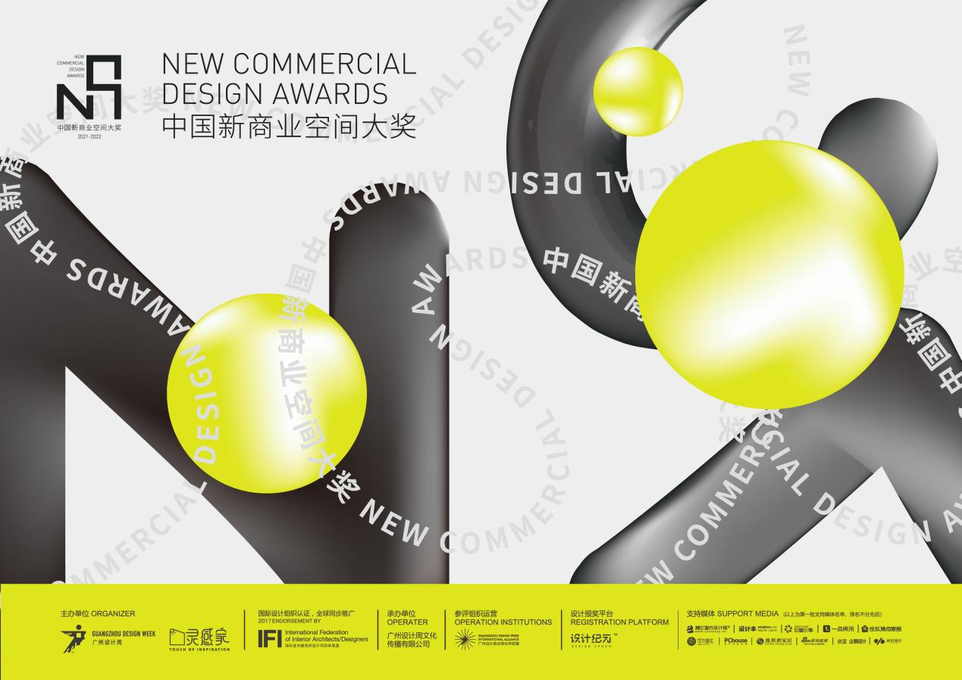

中国新商业空间大奖NEW COMMERCIAL DESIGN AWARDS（简称NCA）由「广州设计周」与「灵感家」联合发起，在IFI国际室内建筑师与设计师团体联盟认证、全球同步推广的专业背景下，面向精品酒店与民宿、书店、主题餐厅、咖啡馆、茶空间、健身空间等新商业业态的“甲方/业主”参评，遴选各城市年度“最美”商业空间，构建中国首个最具“颜值”的城市美学空间消费指南，并通过官方平台、社交媒体、年度刊物等载体，面向百万设计师人群和年轻消费群体进行年度发布。同时着力盘点年度新商业空间设计师，搭建新商业市场新模式，新趋势探讨与设计的共襄融汇，助力商业空间在颜值和内容时代的品牌价值提升和体验升级。

一、项目申请机构基本情况
项目申请机构
机构所在地址
联系人 |  | 联系电话
机构性质 | □项目投资方 □项目管理方 □连锁加盟商
机构简介

二、项目基本情况
项目名称 |  | 项目所在地
规模/面积 |  | 开业时间
项目总投资额 |  | 是否有连锁店
项目创新说明
参评类别 | □最美精品酒店 □最美民宿 □最美咖啡馆 □最美主题餐厅 □最美快时尚餐厅 □最美茶空间 □最美书店 □最美零售空间 □最美文创空间 □最美潮玩空间 □最美亲子空间 □最美诊疗空间 □最美美业空间  □最美健身空间 □新商业空间设计品牌
更多资料，请以邮件形式发送至组委会邮箱：nca@gzdesignweek.com
- 项目设计说明1份；
- 项目图片≥15张，jpg、gif格式，300dpi以上，包括整体空间图、局部空间图、平面图等；
- 项目申报机构介绍1份。

